**ISTRUZIONI – GEBRAUCHSANWEISUNG - INSTRUCTIONS – MODE D’EMPLOI - ISTRUCCIONES - INSTRUKTIONER**



***Överensstämmelsestandarder: EN 30-1-1:2008+A3:2013 EN 30-2-1:2015 EN 437:2003+A1:2009***

***Klass: l3+***

***Installationsklass: 3***

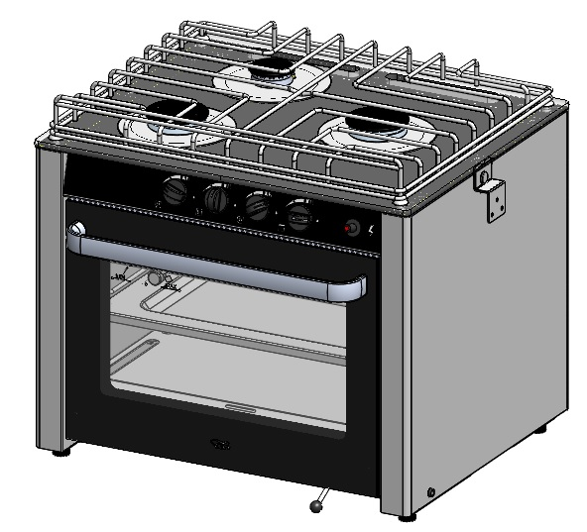

***CU2000 - BALANSUPPHÄNGD SPIS***



***CU3000 - BALANSUPPHÄNGD SPIS* **

***CAN S.r.l. Via Nazionale, 65 25080 – Puegnago del Garda (Brescia) ITALY***   **T. +39 0365 555909 F. +39 0365 651822 [info@cansrl.com](mailto:info@cansrl.com) www.cansrl.com**

** AVVERTENZE – WARNHINWEISE – WARNINGS**

**AVERTISSEMENTS - ADVERTENCIAS - VARNINGAR**

VARNING: Dessa instruktioner gäller för flera olika modeller, verifiera noga den modell du köpt genom att kontrollera skylten med tekniska och specifika data, som sitter på sidan/baksidan av apparaten eller vilken etikett som helst, som återger koderna.

Tack för att du köpt vår apparat, det är viktigt att du noga läser bruksanvisningen, innan du börjar använda den, samt förvarar den noga.

VARNING: De använda bilderna ger endast indikationer och exempel och det är inte säkert att de har en direkt anknytning till din specifika modell.

Det är absolut nödvändigt att du kontrollerar din apparat åtminstone en gång om året för att verifiera gasslangens och kopplingarnas skick, samt kranarna och apparaten i allmänhet. Kontrollen ska utföras av en kvalificerad tekniker.

CAN SRL avsäger sig allt ansvar för skador, som uppstått genom felaktig och/eller dåligt utförd installation, eller som orsakats av felaktig användning av apparaten.

Apparaten får endast användas för matlagning. Använd absolut inte apparaten på annat sätt än det den utvecklats för och som anges ovan.

Varning: Apparater av denna typ, dvs. som försörjs med gasol (LPG), ska installeras och hanteras med YTTERSTA försiktighet, då det finns en potentiell brand- och explosionsrisk. Denna apparat ska installeras enligt gällande förordningar i destinationslandet och utföras av en kompetent och specialiserad tekniker, som auktoriserats av tillverkaren, och som känner till alla de förordningar vad apparaten beträffar, som gäller i destinationslandet.

All rengöring, kontroll och underhåll ska utföras enligt ovan angivna anvisningar och det rekommenderas att teknikern förklarar innehållet i häftet och anstränger sig för att användaren ska förstå det.

Förvaras utom räckhåll för barn.

**INSTALLATION**

**GASOLFLASKA (LPG)**

Det rekommenderas att man använder en ny gasolflaska och att den installeras av en kompetent tekniker enligt gällande aktuella förordningar. Det är ABSOLUT FÖRBJUDET att täppa till ventilationsöppningarna i utrymmet för gasolflaskan.

**BÖJLIG ANSLUTNINGSSLANG**

Anslutning av apparaten kan utföras med hjälp av en böjlig gummislang, som ska följa gällande förordningar i produktens destinationsland (koppling för anslutning av den böjliga slangen sitter på baksidan av produkten).

Kontrollera ofta att anslutningen är korrekt, samt kontrollera den böjliga slangens slitage vid varje byte av årstiderna och verifiera att den ALLTID är i perfekt skick.

Utgångsdatum återges på den böjliga slangen och den ska bytas ut mot en ny i god tid före detta datum.

Vid fel eller misstanke om brott på slangen, gasläckor eller annat, ska du absolut inte försöka reparera den, utan du måste låta bli att använda apparaten och låta den böjliga slangen bytas ut mot en ny av en kompetent och erfaren tekniker.

Anslutningsslangen ska installeras så att den alltid kan inspekteras i hela sin längd och på så sätt att den lätt ska kunna bytas ut.

Gasanslutningen ska utföras med hjälp av en mekanisk koppling och med standardiserade anslutningar, denna utrustning kan i sin tur tillhandahållas av en lokal distributör eller importör av produkten, som, i vilket fall som helst, ska stämma överens med och följa gällande förordningar i destinationslandet.

**TEKNISK ASSISTANS**

VARNING: Apparaten och dess delar får inte modifieras av ej kvalificerad och specialiserad personal. Byt inte ut apparatens delar mot reservdelar, som inte är original, då dessa skulle kunna vara olämpliga och kunna äventyra apparatens korrekta funktion och, framför allt, dess säkerhet.

Vid fel, brott eller funktionsstörningar på apparaten ska du omedelbart stänga gasflaskan (ventilen) och kontakta en kompetent erfaren tekniker. Det rekommenderas att apparaten kontrolleras åtminstone en gång om året av en kompetent tekniker, som ska verifiera att apparaten är i perfekt skick och vid behov kontakta ett servicecentrum (teknikern ska verifiera eventuellt gasläckage, samt förbränningens kvalitet, ventilationen och kranarna). Gassystemet ska stämma överens med gällande förordningar.

Det är absolut nödvändigt att utföra en punktlig och periodisk komplett check-up av apparaten och av hela systemet, med särskild uppmärksamhet på regulatorn, anslutningsslangen i gummi, kranen.

Vid misstanke om gasläckage ska du omedelbart stänga ventilen på gasflaskan, inte använda tändstickor eller cigarettändare och inte starta hushållsapparater eller andra elektriska apparater. Förhindra att det bildas gnistor, som skulle kunna framkalla explosion. Det rekommenderas att lokalen omedelbart vädras. VARNING! LGP sjunker till marken. Vädra både högst upp och, framför allt, i de delar/lokaler, som befinner sig under den plats, där apparaten installerats.

**TEMPERATUR OCH VENTILATION**

VARNING: Vissa delar av apparaten blir mycket varma, när de är i funktion (till exempel spisens galler, brännarna, apparatens fram- och baksida och särskilt det område, där ångan släpps ut ur ugnen (baksidans överdel), ugnens fram-lucka och luckans glas. Det rekommenderas att man inte rör vid dessa delar med bara händerna utan med därtill avsedda ugnsvantar. Apparaten ska befinna sig på avstånd från eldfarligt material och från all typ av värmekällor.

Apparaten, men framför allt baksidan, får inte komma i kontakt med trä, plast och eldfarliga föremål eller ytor.

Det är strängt förbjudet att använda apparaten som värmekälla (kamin)

Lämplig ventilation ska förutses, eftersom apparaten inte är ansluten till något aspirationssystem på utsidan för den rök, som alstras av gasens förbränning i brännarna.

De särskilda ventilationsöppningarna ska öppnas innan apparaten används och de ska alltid förbli öppna när apparaten är i funktion i överensstämmelse med gällande förordningar.

Den luft som krävs motsvarar 2000 l i timmen för varje Kilowatt av apparatens nominella effekt.

Varning: Apparaten får inte installeras i områden, som är utsatta för kraftigt drag.

Använd inte sprayflaskor i närheten av apparaten.

Vid användning av en gasförsörjd apparat släpps värme och fukt ut i omgivningen. Det är därför nödvändigt att du försäkrar dig om att omgivningen är ordentligt ventilerad. De särskilda ventilationsöppningarna måste hållas öppna, eller också ska ett ventilationssystem (spiskåpa eller annat) installeras. Vid långvarig användning av apparaten kan ytterligare vädring krävas (till exempel öppna ett fönster)

**Montering av spisen på möbeln.**

* Det utrymme i möbeln, där spisen ska placeras, ska ha de mått som anges i **Fig. 1** Djupet **P i utrymmet,** varierar beroende på den svängningsgrad, som ska förutses.
* Skruva fast fästbyglarna med skruvarna ø4, och placera dem enligt de mått som anges i **Fig. 1**

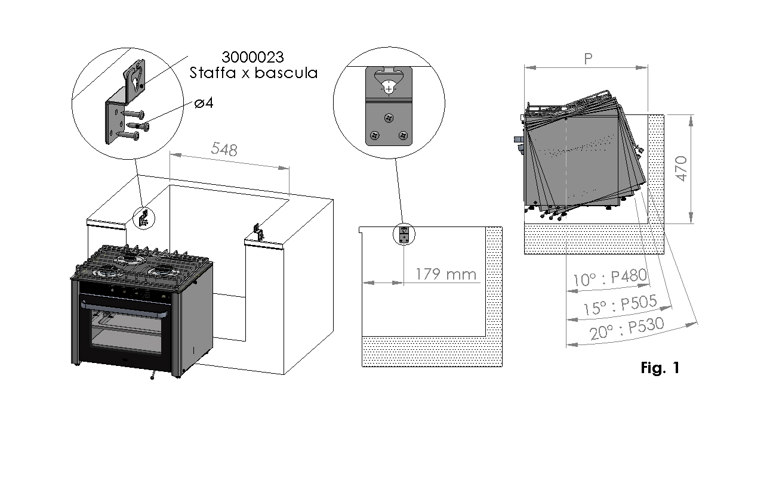

Bygel x balansupphängning

* För in spisen i fästbyglarna, så som visas i **Fig. 2**
* Gör ett hål ø6 i möbeln för den regel, som ska spärra spisen, så som visas i **Fig.3**

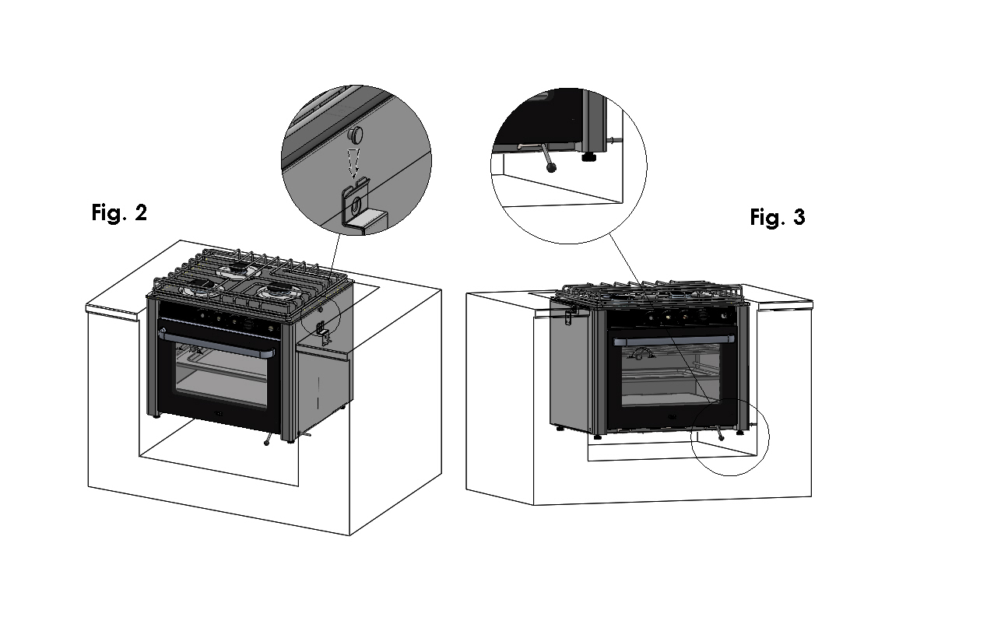

**Rekommenderade minimimått för möbeln ovanför spisen, se Fig. 4**

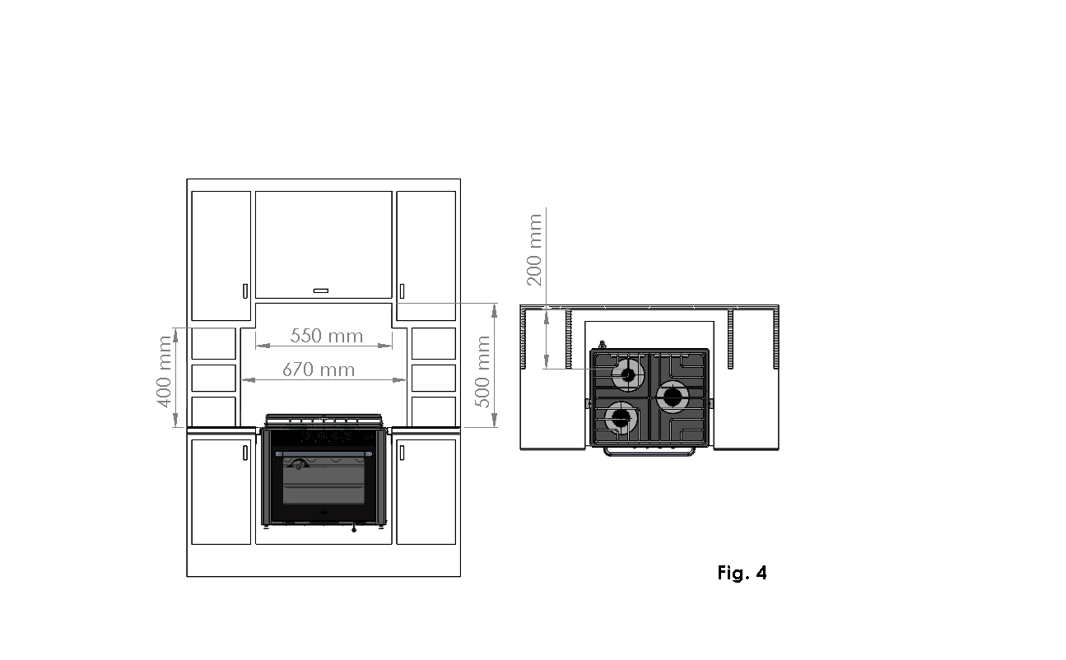

**ALLMÄNNA ANVISNINGAR**

Låt inte apparaten vara i funktion utan ständig övervakning.

Verifiera att apparatens alla vred befinner sig i stängt (släckt) läge innan du öppnar gasflaskans ventil.

Vreden befinner sig i släckt läge, när referensmärket på vredet överensstämmer med den markerade cirkeln på apparaten, som befinner sig i närheten av själva vredet.

Slå inte på någon av brännarna (genom att vrida på vredet och den tillhörande kranen, som styrs av detta) och håll den heller inte öppen, utan att ha närmat en tändare för att tända den.

Det rekommenderas att man alltid använder en piezoelektrisk tändare, hellre än vanliga tändstickor.

Alla brännare är utrustade med säkerhetsventil (termoelement). Om brännarnas flamma skulle släckas oavsiktligt, stängs gasflödet automatiskt av vid den kran, som styr brännaren.

Varje enskilt vred styr en enda brännare på apparaten, dvs. kontrollerar öppning och stängning av brännaren och reglering av tillhandahållen effekt. Vredet är monterat på en gaskran som, i sin tur, styr en brännare.

Din apparat är utrustad med en eller flera vred beroende på modell. För att underlätta val av korrekt brännare finns det, på vissa modeller, markerade symboler i närheten av varje vred.

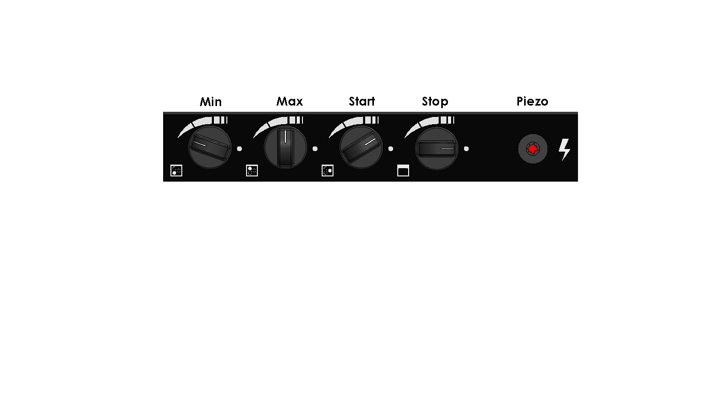För varje vred anges läget släckt, max. och min. med hjälp av symboler, som markerats på apparaten. Vilken som helst önskad effekt mellan max. och min. kan erhållas genom att du placerar vredet, så att referensmärket befinner sig mellan de två symboler, som markerats på apparaten.

**BRÄNNARE TOP BRÄNNARE TOP BRÄNNARE TOP UGN**

**TÄNDNINGSPROCEDUR FÖR SPISHÄLLENS BRÄNNARE OCH TILLHÖRANDE REGLERING**

-Välj den mest lämpliga brännaren, dvs. i proportion till den kastrull du ska använda, så att flammorna aldrig går utanför kastrullens botten.

-Öppna gasflaskans ventil och närma en piezoelektrisk tändare till den valda brännaren.

-Tänd brännaren och håll vredet intryckt i åtminstone 10-20 sekunder för att frigöra värmeelementet

-Släpp vredet

Om brännaren släcks, när du släpper vredet, ska du vrida vredet moturs till minimiläge, dvs. tills cirkeln på vredet befinner sig i motsvarighet till den cirkel, som markerats på apparaten i närheten av vredet.

VARNING: Kastrullerna ska placeras mitt på brännarna och bör ha följande mått, beroende på den brännare som används:

Brännare Aux liten: ø kastrull från 100 till 140

Brännare SR stor: ø kastrull från 120 till 200

**TÄNDNINGSPROCEDUR FÖR UGNENS BRÄNNARE OCH TILLHÖRANDE REGLERING**

Varning: Tänd ugnens brännare med en piezoelektrisk tändare ENDAST efter att, i förebyggande syfte, ha öppnat själva ugnsluckan.

-Öppna ugnsluckan helt

-Öppna gasflaskans ventil

-Tryck på tändningsknappen i plast, som identifieras av en gnista, som markerats på apparaten, och tryck samtidigt in och vrid vredet moturs till max. läge.

-Tänd brännaren

-Efter att ha tänt brännaren, håll vredet intryckt i åtminstone 10-20 sekunder för att frigöra värmeelementet

-Släpp vredet

Om brännaren släcks, när du släpper vredet, ska du vrida vredet medurs till släckt läge.

För att minska brännarens effekt, vrid vredet moturs till minimiläge.

För att släcka brännaren, vrid vredet medurs till släckt läge.

Varning: Innan du stänger ugnsluckan, kontrollera att brännaren verkligen är tänd.

Efter att ugnens brännare tänts, bör du vänta åtminstone en minut innan du stänger ugnsluckan.

Stäng luckan långsamt för att förhindra att brännaren släcks.

Luckan ska vara stängd under tiden ugnen används.

Om du använder aluminiumfolie eller andra föremål i ugnen, får dessa absolut inte blockera rökutsläppshålen, som sitter på ugnens baksida, och heller inte täppa till brännaren och de springor, som förutsetts för cirkulation av varmluft och ånga inne i ugnen.

**RÅD FÖR UGNENS ANVÄNDNING**

Rengör ugnens inre delar helt (alla delarna i ugnsutrymmet: sidor, baksida, galler, droppskydd och lucka)

Låt ugnen förvärmas åtminstone 2 timmar före första användning, dvs. innan du sätter in någon mat i den, så att den släpper ut eventuell dålig lukt, som uppstått genom bearbetningsprocessen under tillverkning av ugnens delar.

Varje gång man använder ugnen ska den förvärmas i åtminstone 10 minuter innan maten ställs in.

Reglera temperaturen under funktion och efter behov med hjälp av det därtill avsedda ugnsvredet. Den högsta temperatur som kan uppnås är cirka 200°-250°

**UGNEN BESTÅR AV:**

1. Droppskydd och ugnsgaller

Droppskyddet och ugnsgallret ska placeras rätt i ugnen genom att låta dem glida längs de därtill avsedda hållarna på själva ugnens sidoväggar.

Placera maten endast på det övre gallret/plåten

2) Ugnslucka

Ugnsluckan kan befinna sig i tre olika lägen:

1) DELVIS ÖPPEN LUCKA

2) HELT ÖPPEN LUCKA (placeras i detta läge under tändning av ugnens brännare eller när man ska ställa in maten eller dra ut accessoarer ur den tända ugnen).

3) STÄNGD LUCKA

1. Säkerhetsspärr till balansupphängningssystemet

När apparaten inte är i funktion ska säkerhetsspärren (en stav, som man för in i hålet på möbeln), som sitter på höger sida av produkten, vara stängd (SOM BILD----)

**RENGÖRING OCH UNDERHÅLL AV APPARATEN**

Efter att apparaten använts, och innan man rengör själva apparatens delar, ska man vänta tills den svalnat.

Det rekommenderas att man stänger ventilen på gasflaskan innan man utför någon form av rengöring.

Se upp så att inte vätska eller matrester kommer in i brännarnas och flamspridarens hål eller i apparatens inre delar.

Rengör alltid apparaten efter varje användning så att den kan fungera korrekt och hålla länge.

Undvik att använda sura ämnen för rengöring, typ ättika, citronsaft eller andra nötande rengöringsmedel.

**TEKNISKA EGENSKAPER**

|  |  |  |
| --- | --- | --- |
| **Ugnsbrännare - Burners** |  | **Forno - Oven** |
| Nominell effekt - Nominal rate | Kw | **1,90** |
| Minskad nominell effekt - Reduced rate | Kw | **0,75** |
| Injektor - Injector G30 28…..30 mbar | Marking | **65** |
| By-pass G30 28…..30 mbar | Marking | **0,44** |
|  | | |
| **Brännare A– Burners Aux** |  | **A -Aux** |
| Nominell effekt - Nominal rate | Kw | **1,00** |
| Minskad nominell effekt - Reduced rate | Kw | **0,50** |
| Injektor - Injector G30 28…..30 mbar | Marking | **50** |
| By-pass G30 28…..30 mbar | Marking | **0,36** |
|  | | |
| **Brännare SR– Burners SR** |  | **SR** |
| Nominell effekt - Nominal rate | Kw | **1,75** |
| Minskad nominell effekt - Reduced rate | Kw | **0,55** |
| Injektor - Injector G30 28…..30 mbar | Marking | **65** |
| By-pass G30 28…..30 mbar | Marking | **0,36** |

**GASFÖRBRUKNING**

|  |  |  |
| --- | --- | --- |
| **CU2000** | | |
| Total effekt - Nominal rate | Kw | **4,65** |
| Max värmeeffekt - Gross calorific value | G30 MJ/Kg | **49,47** |
| Max värmeeffekt - Gross calorific value | G30 MJ/Kg | **50,37** |
| Total gasförbrukning - Total gas consumption | G30 g/h | **338** |
| Total gasförbrukning - Total gas consumption | G31 g/h | **332** |
|  | | |
| **CU3000** | | |
| Total effekt - Nominal rate | Kw | **6,40** |
| Max värmeeffekt - Gross calorific value | G30 MJ/Kg | **49,47** |
| Max värmeeffekt - Gross calorific value | G30 MJ/Kg | **50,37** |
| Total gasförbrukning - Total gas consumption | G30 g/h | **466** |
| Total gasförbrukning - Total gas consumption | G31 g/h | **457** |

**RESERVDELAR CU2000/CU3000**

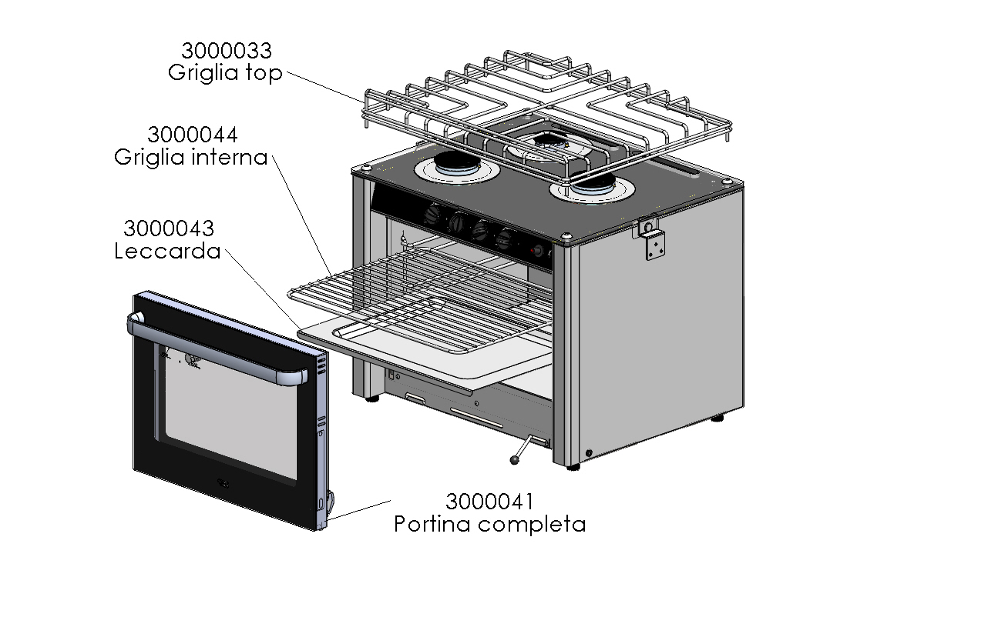

Grill Top

Inre grill

Dropplåt

Komplett lucka

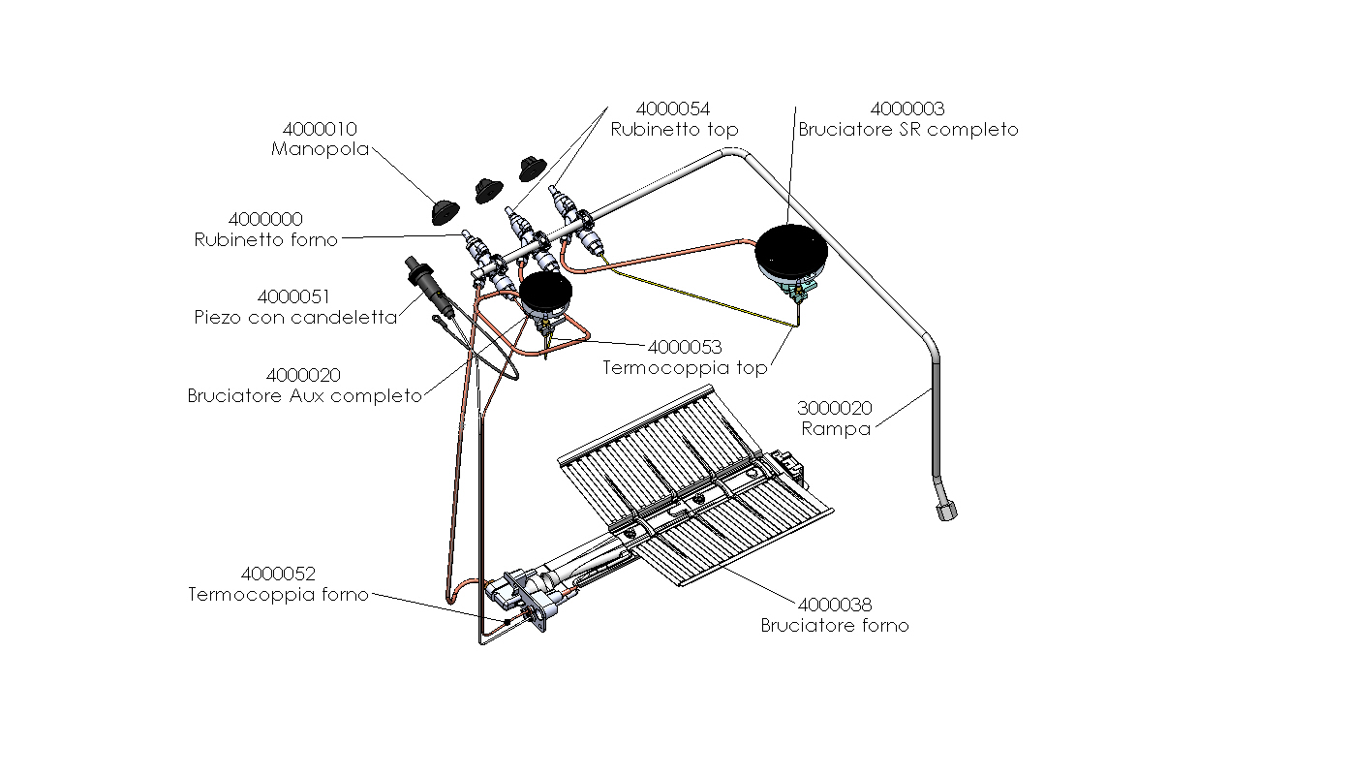**RESERVDELAR GASSYSTEM CU2000**

Komplett brännare SR

Kran Top

Vred

Kran ugn

Piezo med tändstift

Värmeelement Top

Ramp

Komplett brännare Aux

Värmeelement ugn

Brännare ugn

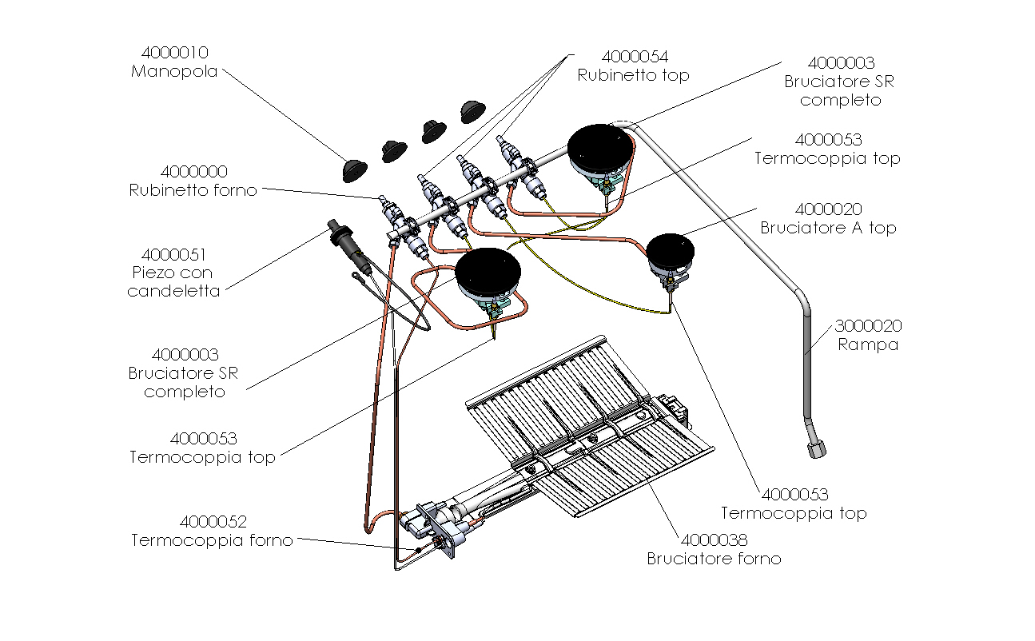**RESERVDELAR GASSYSTEM CU3000**

Komplett brännare SR

Kran ugn

Vreds

Värmeelement Top

Kran ugn

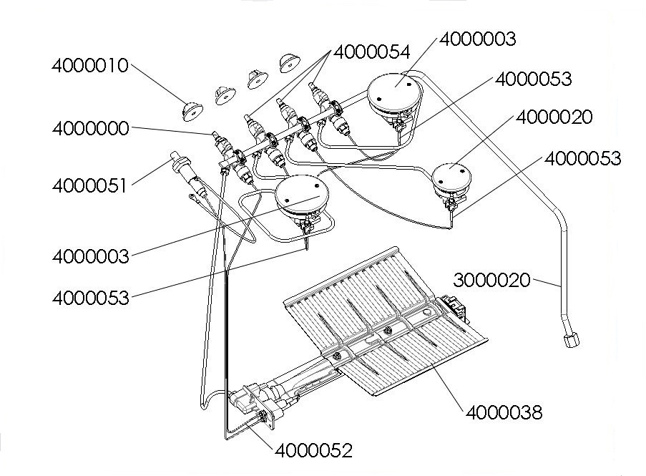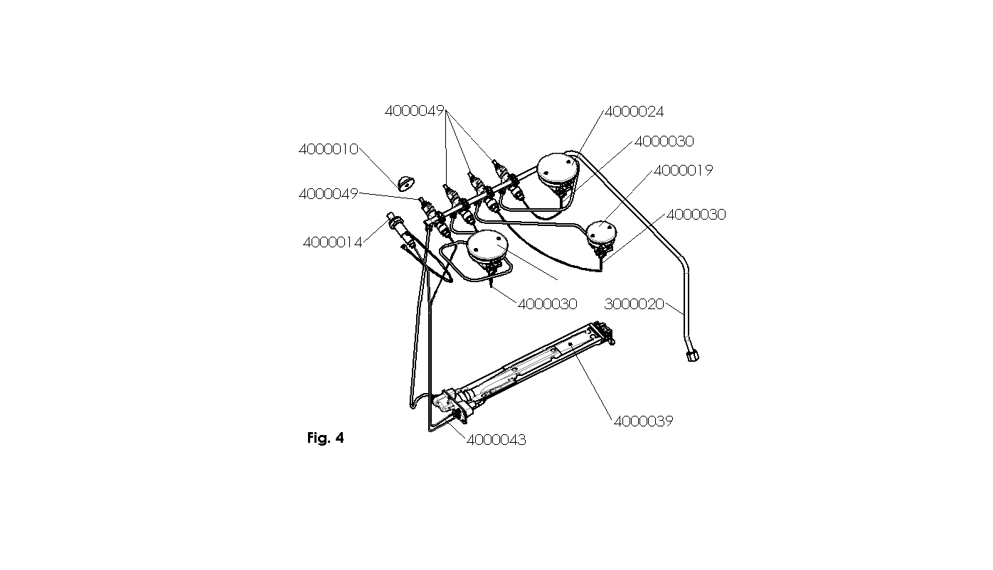

Brännare A Top

Piezo med tändstift

Ramp

Komplett brännare SR

Värmeelement Top

Värmelement Top

Brännare ugn

Värmeelement ugn